**Отадан кейінгі ерте кезеңде бүйрек трансплантаты бар реципиентте бүйрек артериясы стенозының ультрадыбыстық диагностика жағдайы**

Оразбаева Д.Р., ультрадыбыстық және функционалдық зерттеу бөлімшесінің басқармашысы, Ұлттық Ғылыми Онкологиялық Орталық, Астана қаласы (damesh-67@mail.ru)

Ауганбаева С.Е., УДЗ дәрігері, Ұлттық Ғылыми Онкологиялық Орталық,   
Астана қаласы (sandugash_akhmetzhanova@mail.ru)

Тусупбекова Г.Е., УДЗ дәрігері, Ұлттық Ғылыми Онкологиялық Орталық,   
Астана қаласы (tgulmira@mail.ru)

Тлегенова А.Т., УДЗ дәрігері, Ұлттық Ғылыми Онкологиялық Орталық,   
Астана қаласы (asemkina@list.ru)

Иса И., УДЗ дәрігері, Ұлттық Ғылыми Онкологиялық Орталық,   
Астана қаласы (gulnur.isa91@mail.ru)

Сагындыков И.К., дәрігер-резидент радиолог, Ұлттық Ғылыми Онкологиялық Орталық (sag.ilyas.kan@gmail.com)

Ахметов Ермек Абибуллаевич, Ұлттық Ғылыми Онкологиялық Орталық,   
Астана қаласы, Қазақстан. Қазақстан-Ресей медицина университеті ассоциативті профеессор (surgerykz@mail.ru)

**Абстракт:** Бұл клиникалық жағдайда динамикалық доплерографиялық ультрадыбыстық бақылаудың арқасында ангиография бүйрек трансплантациясының жоғарыда сипатталған асқынуын уақтылы анықтады. Таңдалған емдеу әдісі қысқа мерзімде және минималды жарақатпен артериялық өтімділікті және сәйкесінше бүйрек трансплантациясының қызметін қалпына келтіруге мүмкіндік берді. Алайда, пластикалық аймақта рестеноздың даму қаупі жоғары болғандықтан, үздіксіз ультрадыбыстық динамикалық бақылау және пациенттің креатинин деңгейін бақылау қажет.

**Мақсат:** Бұл операциядан кейінгі асқынуды уақтылы доплерографиялық анықтау маңызды,   
өйткені ол дисфункцияның, аллотрансплантаттын жоғалуының және пациенттің нашар нәтижесінің әлеуетті қайтымды себебі болып табылады.

**Материалдар мен тәсілдер:** Бұл мақалада біз ультрадыбыстық зерттеуде бүйрек артериясының стенозы дер кезінде анықталған жағдайды баяндаймыз, одан кейін ангиография арқылы растау және бүйрек артериясы мен трансплантатының қызметін эндоваскулярлық баллонды ангиопластика арқылы қалпына келтіру. Бүйрек артериясының стенозына тән доплерографиялық ультрадыбыстық параметрлердегі барлық негізгі гемодинамикалық өзгерістер сипатталған.

**Нәтижелер:** Динамикалық доплерографиялық ультрадыбыстық бақылау және ангиографияның арқасында жоғарыда сипатталған бүйрек трансплантациясының асқынуы дер кезінде анықталды. Таңдалған емдеу әдісі артерияның өткізгіштігін және сәйкесінше бүйрек трансплантаты қызметін мүмкіндігінше қысқа мерзімде және ең аз жарақатпен қалпына келтіруге мүмкіндік берді.

**Түйінді сөздер:** бүйрек трансплантациясы, асқыну, стеноз, өмір сүру, функционалды қалпына келтіру, ангиопластика, бүйрек тамырларының доплерографиясы, анастомоз.

**Случай ультразвуковой диагностики стеноза почечной артерии у реципиента трансплантированной почки в раннем послеоперационном периоде**

Оразбаева Д. Р., заведущая отделением ультразвуковой и функциональной диагностики Национального научного онкологического центра г.Астана, (damesh-67@mail.ru)

Ауганбаева С. Е., врач УЗИ, Национального научного онкологического центра г.Астана, (sandugash_ahmetzhanova@mail.ru)

Тусупбекова Г. Е., врач УЗИ, Национального научного онкологического центра г.Астана, (tgulmira@mail.ru)

Тлегенова А. Т., врач УЗИ, Национального научного онкологического центра г.Астана, (asemkina@list.ru)

Иса И., врач УЗИ, Национального научного онкологического центра г.Астана, (gulnur.isa91@mail.ru)

Сагындыков И.К., врач-резидент радиолог, Национального онкологического центра г.Астана, (sag.ilyas.kan@gmail.com)

Ахметов Ермек Абибуллаевич, Национальный Научный Онкологический Центр, г.Астана, Казахстан. Доцент курса радиологии Казахстанско-Российского медицинского университета (surgerykz@mail.ru)

**Абстракт:** В данном клиническом случае выбранная методика лечения позволила в кратчайшие сроки и с минимальной травматизацией восстановить артериальную проходимость и, соответственно, функцию почечного трансплантата. Однако, учитывая высокий риск развития рестеноза в зоне пластики, требуется постоянное УЗИ динамическое наблюдение, и контроль уровня креатинина у пациента.

**Цель**: Показать важность своевременного допплерографического выявления стеноза почечной артерии, поскольку оно представляет собой потенциально обратимую причину нарушения функции, потери аллотрансплантата и неблагоприятного исхода для пациента.

**Материалы и методы:** В данной статье мы сообщаем о случае своевременного выявленого стеноза почечной артерии на УЗИ у пациента, с последующим подтверждением на ангиогрфии и восстанвлением функции почечной артерии и трансплантата путем эндоваскулярной баллоной ангиопластики. Описаны все основные гемодинамические изменения допплерографических показателей, характерные при стенозе почечной артерии.

**Результаты:** Благодаря динамическому допплерографическому УЗДГ контролю, ангиографии было своевременное выявление вышеописанного осложнения трансплантата почки. Выбранная методика лечения позволила в кратчайшие сроки и с минимальной травматизацией восстановить артериальную проходимость и, соответственно, функцию почечного трансплантата

**Ключевые слова**: трансплантат почки, осложнение, стеноз, выживаемость, восстановление функции, ангиопластика, допплерография сосудов почки, анастомоз.

**A case of ultrasound diagnosis the renal artery stenosis of a transplanted kidney in the early postoperative period.**

Orazbayeva D.R. Head of ultrasound and functional diagnostic department of NROC , Astana (damesh-67@mail.ru)

Auganbayeva S.E., ultrasound diagnostic doctor of NROC, Astana (sandugash_ahmetzhanova@mail.ru)

Tusupbekova G.E., ultrasound diagnostic doctor of NROC, Astana

Tlegenova A.T., ultrasound diagnostic doctor of NROC, Astana. (asemkina@list.ru)

Isa G.I., ultrasound and diagnostic doctor of NROC, Astana ([gulnur.isa91@mail.ru](mailto:gulnur.isa91@mail.ru))

Sagyndykov I.K., resident radiologist of NROC, Astana (sag.ilyas.kan@gmail.com)

Akhmetov Yermek Abibullaevich, National Research Oncological, Astana, Kazakhstan, Associate Professor of Kazakh-Russian Medical University (surgerykz@mail.ru)

Postal code:010000

**Abstract:** In this clinical case, due to dynamic Doppler ultrasound control, angiography was timely detection of the above-described complication of a kidney transplant. The chosen treatment method made it possible to restore arterial patency and, accordingly, renal graft function in the shortest possible time and with minimal trauma. However, given the high risk of developing restenosis in the plastic area, constant ultrasound dynamic monitoring and monitoring of the patient's creatinine level are required.

**Purpose**: Early doppler identification of this postoperative complication is important because it represents a potentially reversible cause of dysfunction, kidney transplant loss.

**Materials and methods:** In this article, we report a case of timely detected renal artery stenosis on ultrasound diagnostic method in a patient, followed by confirmation on angiography and restoration of renal artery and graft function by endovascular balloon angioplasty. All the main hemodynamic changes in Doppler ultrasound parameters characteristic of renal artery stenosis are described in this article.

**Results:** Through to dynamic Doppler ultrasound control and angiography, the above-described kidney transplant complication was timely detected. The chosen treatment method allowed us to restore arterial patency in the shortest possible time and with minimal traumatization.

**Key words**: kidney transplant, complication, stenosis, survival, restoration of function, angioplasty, Dopplerography of kidney vessels, anastomosis.

Patient Zh., born in 1980, underwent a kidney transplant from a living donor in the right iliac region at the Center for Hepatopancreatobiliary Surgery, Oncohepatology, and Organ Transplantation of LLP NNOC on May 26, 2023. After the surgery, kidney transplant function was satisfactory, with creatinine levels gradually decreasing. However, starting from June 8, 2023, there was an increase in creatinine levels, peaking at 370 µmol/L. According to ultrasound and Doppler ultrasound: at the level of the renal artery anastomosis, the peak systolic velocity (PSV) increased to 600 cm/s (Figure 1), with a stenotic blood flow pattern, leading to decreased kidney transplant perfusion, the appearance of a "tardus parvus" blood flow pattern in the interlobular arteries, and a sharp decrease in the resistance index (RI) to 0.29 (Figure 2). PSV in the external iliac artery was 219 cm/s, and the iliac-renal artery ratio (RAR) was 2.7. Hemodynamically significant stenosis was noted at the renal artery anastomosis, with progressive decreases in velocity parameters and RI at the intrarenal level.

Clinically: decreased urine output.

**Figure 1: Elevated velocity in the renal artery at the anastomosis level.**

**Figure 2: Low velocity and RI in the renal artery in the kidney transplant parenchyma. RI - resistance index.**

It was decided to perform diagnostic angiography in the interventional surgery department of the NNOC. On July 11, 2023, angiography revealed: subocclusion of the renal artery at the level of the renal artery anastomosis of the kidney transplant (Figure 3). Pre-dilation was performed with a Powerline balloon 2.0mm*20mm in the narrowed segment, followed by the placement of a 4.0mm x 150mm balloon. Balloon dilation was carried out with exposure for 60 seconds under a pressure of 12-14 atm. On control arteriography: patency of the kidney transplant renal artery was restored (Figure 4).

**Figure 3: Angiography before balloon angioplasty: stenosis at the level of the renal artery anastomosis.**

**Figure 4: Blood flow in the interlobular and arcuate arteries of the renal artery has been restored. RI within normal limits. RI - resistance index; RA - renal artery.**

On July 17, 2023, follow-up Doppler ultrasound revealed: with color Doppler mapping, the vascularization of the transplant was closer to satisfactory, and blood flow in the parenchyma was preserved.

Velocity parameters: blood flow in parenchymal arteries: PSV - 40 cm/s, RI - 0.54; in the main trunk at the hilum PSV - 127 cm/s, RI - 0.65; at the projection of the renal artery anastomosis PSV - 179 cm/s, RI - 0.74, with no spectrum changes.

**Conclusion:** Ultrasound and Doppler findings are within acceptable limits (Figures 3 and 4).

**Laboratory and instrumental data from January 20, 2022:** creatinine 101 µmol/L.

There are several parameters to evaluate the effectiveness of the procedure, i.e., changes in arterial lumen, confirmed by angiography and ultrasound, hemodynamic parameters measured by Doppler ultrasound, and clinical parameters such as decreased blood pressure, reduced edema, increased glomerular filtration, the appearance of diuresis, and transplant survival. All parameters should be assessed immediately after the procedure and several months later.

**Conclusions:** Timely detection of complications, followed by prompt treatment, helps preserve the function of the transplanted kidney. In particular, the vascular anastomosis zones of the renal arteries require regular postoperative Doppler ultrasound monitoring due to the high risk of ischemia and transplant loss. Modern methods such as ultrasound and radiography are the most minimally invasive and informative. Although only angiography provides a definitive diagnosis, Doppler ultrasound is the best screening method, as it does not cause complications that may arise with contrast radiological studies. Duplex scanning does not require contrast agents, does not involve radiation exposure, is relatively inexpensive, and has high sensitivity (87-94%) and high specificity (86-100%).

Endovascular balloon angioplasty is currently the first-line treatment for patients with RA stenosis. This is due to the reduced incidence of restenosis (10%) compared to surgical correction (16-62%) [9]. There is also evidence that the immediate technical success rate of this method is over 80%, with clinical success ranging from 74-87%. Long-term clinical success, defined as improved blood pressure or stabilization or improvement in kidney function, is reported to be 53-70% within one year [10]. **Discussion:** The presented clinical case illustrates a rather dangerous but reversible complication that arose after allotransplantation. Differentiating complications after kidney transplantation is a complex process. The similarity of symptoms can lead to misinterpretation of the complication's nature and incorrect treatment, potentially resulting in transplant loss or death.

Ultrasound with Doppler remains a central tool in diagnosing and monitoring postoperative complications, with a sensitivity of 95.7%. Radiological methods confirm the presence of complications and help clarify their nature, guiding further treatment tactics.

**List of References:**

1. Montali F, Panarese A, Binda B, Lancione L, Pisani F. Transplant Renal Artery Stenosis: A Case Report of Functional Recovery Six Months After Angioplasty. Transplant Proc. 2021 May;53(4):1272-1274. doi: 10.1016/j.transproceed.2021.03.019. Epub 2021 Apr 22. PMID: 33894988.

2. Nazari I, Zargar MA, Alavi SMA. Percutaneous transluminal angioplasty with stenting for transplant renal artery stenosis at the anastomosis site in a young female patient: A case report. Int J Surg Case Rep. 2024 Feb;115:109209. doi: 10.1016/j.ijscr.2023.109209. Epub 2024 Jan 3. PMID: 38194865; PMCID: PMC10819742.

3. Granata A., Clementi S., Londrino F., Romano G., Veroux M., Fiorini F., Fatuzzo P. // J. Ultrasound. Granata, A. Renal transplant vascular complications: the role of Doppler ultrasound / - 2014. - Vol. 18. - № 2. 101-107- p. <https://pubmed.ncbi.nlm.nih.gov/26191097/>

4. Mangray M. Vella J.P. // Am J. Kidney Dis./ Mangray, M. Hypertension after kidney transplant // - 2011. - Vol. 57. - № 2. 331-341- p.

5. Hurst F.P., Abbott K.C., Neff R.T., Elster E.A., Falta E.M., Lentine K.L., Agodoa L.Y., Jindal R.M. /Hurst, F.P. Incidence, predictors and outcomes of transplant renal artery stenosis after kidney transplantation: analysis of USRDS // Am J. Nephrol. - 2009. - № 30. 459-467- Р.

6. Henning B.F., Kuchlbauer S., Böger C.A., Obed A., Farkas S., Zülke C., Scherer M.N., Walberer A., Banas M., Krüger B., Schlitt H.J., Banas B., Krämer B.K. // Clin. Nephrol. - 2009. /Henning, B.F. Percutaneous transluminal angioplasty as first-line treatment of transplant renal artery stenosis - № 71. - 543-549 p. <https://pubmed.ncbi.nlm.nih.gov/19473615/>

7. W. Chen, L. Kayler, M. Zand, R. Muttana // Clin. Kidney J. 2015/Transplant renal artery stenosis : clinical manifestations, diagnosis and therapy . № 8. P. 71–78 p .

8. Srivastava A., Kumar J., Sharma S. et al. Vascular complication in live related renal transplant : an experience of 1945 cases // Indian J. Urol. 2013. Vol. 29. 42–47 p . <https://www.ncbi.nlm.nih.gov/pmc/articles/PMC3649599/>

9. Henning BF, Kuchlbauer S, Böger CA, Obed A, Farkas S, Zülke C, Scherer MN, Walberer A, Banas M, Krüger B, Schlitt HJ, Banas B, Krämer BK. Percutaneous transluminal angioplasty as first-line treatment of transplant renal artery stenosis. Clin Nephrol. 2009 May;71(5):. Erratum in: Clin Nephrol. 2009 Jul;72(1):82. Scherer, M [corrected to Scherer, M N]. PMID: 19473615. 543-9 p.

10. Chen W, Kayler LK, Zand MS, Muttana R, Chernyak V, DeBoccardo GO. // Clinical Kidney Journal Chen W. Transplant renal artery stenosis: clinical manifestations, diagnosis and therapy /. - 2015. N 8(1). P-78-. doi:10.1093/ ckj/sfu13271 <https://www.ncbi.nlm.nih.gov/pmc/articles/PMC4310434/>

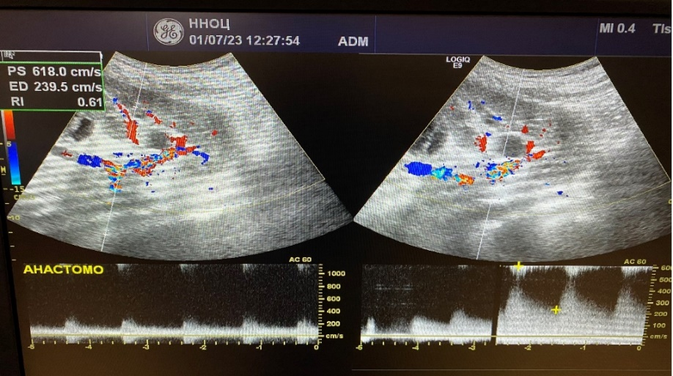

Figure 1.

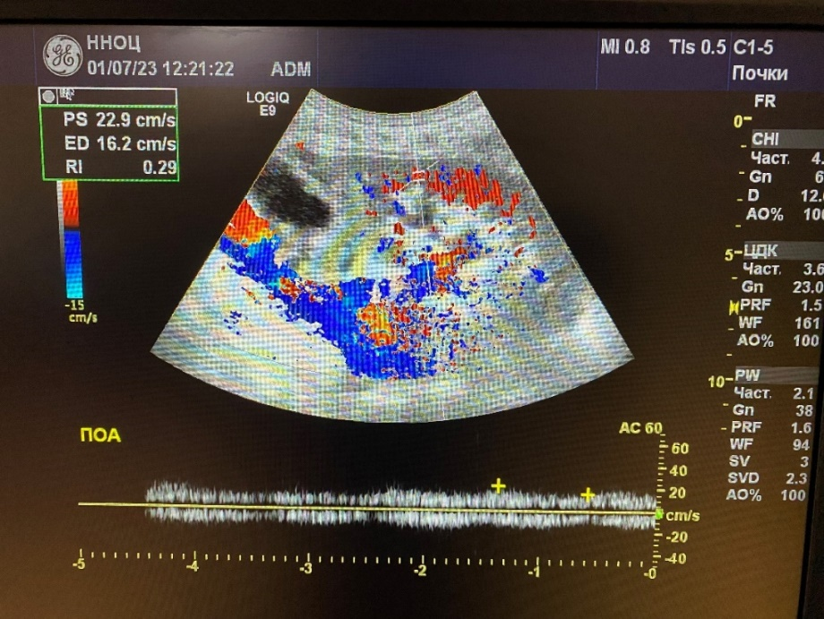

Figure 2.

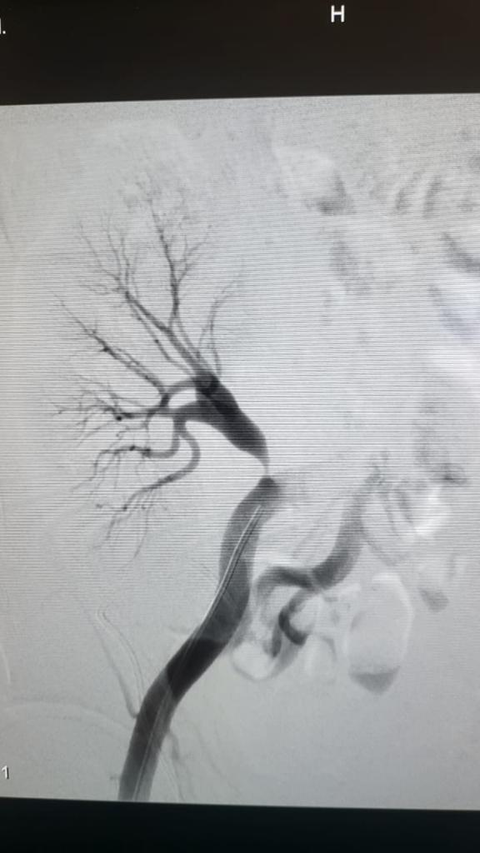

Figure 3.

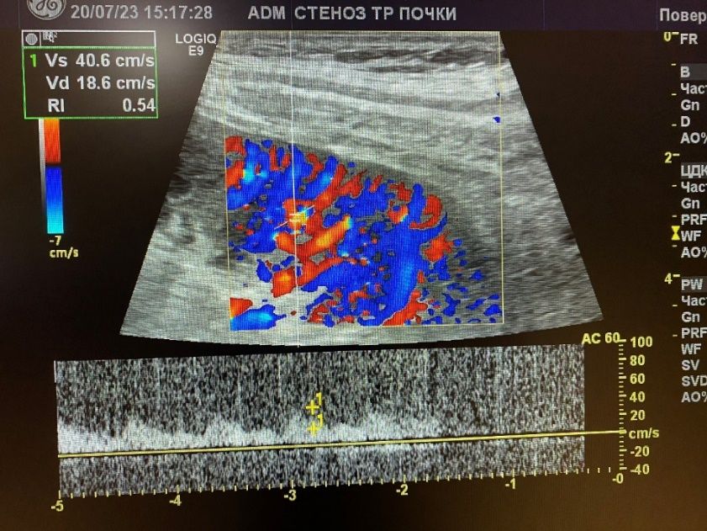

Figure 4.